Scheda di validazione: note operative

La scheda di validazione è il documento che illustra la situazione aziendale sotto il profilo delle conduzioni e degli usi del suolo. Trova utilizzo nell'ambito degli accordi Agea – Agenzia del Territorio in merito alla definizione delle qualità catastali operata dall'Agenzia sulla base dei documenti del fascicolo aziendale.

Operativamente si accede alla sezione 'SCHEDA DI VALIDAZIONE' dall'apposito pulsante:

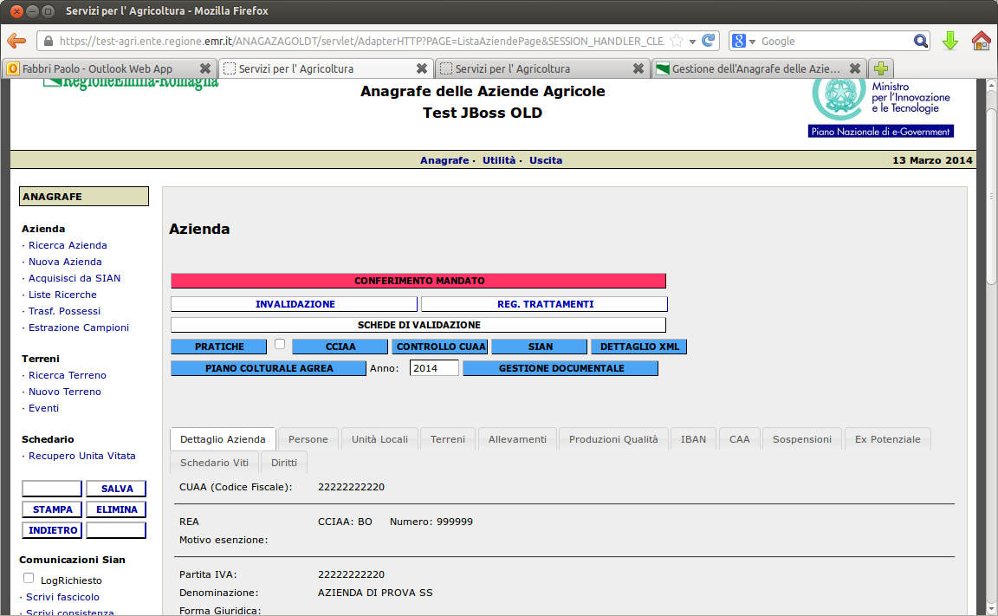
dal quale si accede ad una schermata simile alla seguente:

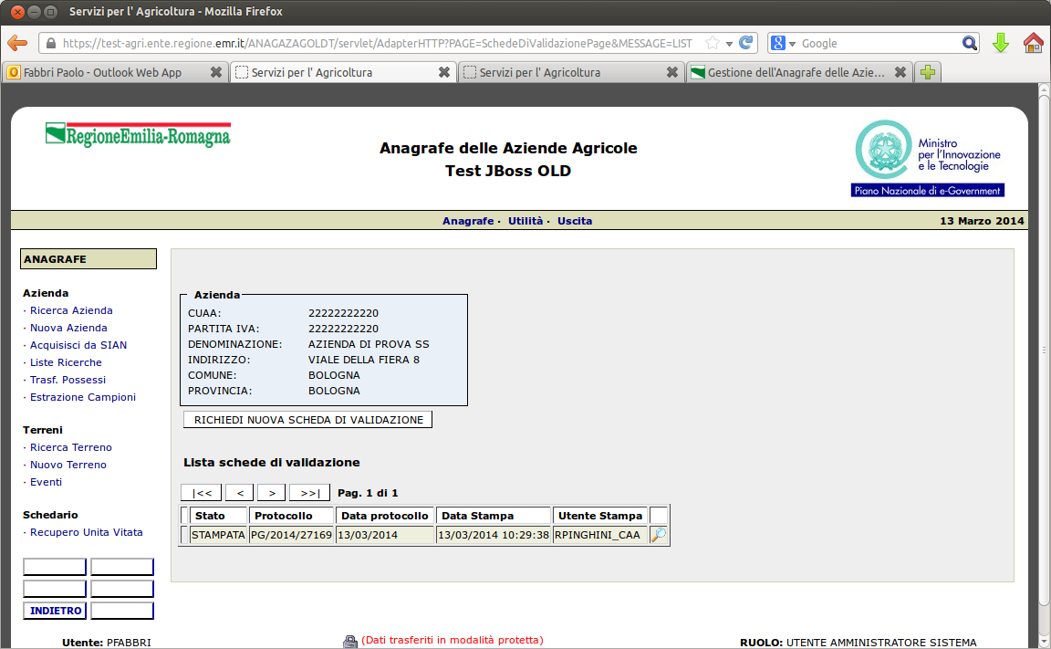
il pulsante 'RICHIEDI NUOVA SCHEDA DI VALIDAZIONE' consente di generare una nuova scheda con un nuovo protocollo:

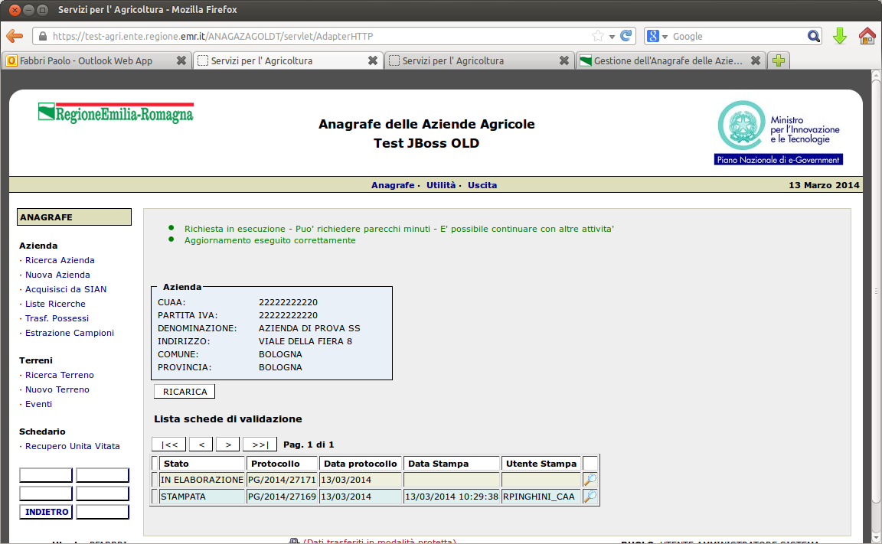
il processo è asincrono e quindi in prima battuta la scheda è in stato 'IN ELABORAZIONE' premendo, dopo qualche secondo, il pulsante 'RICARICA' si otterrà lo stato di 'STAMPABILE' per la scheda medesima:

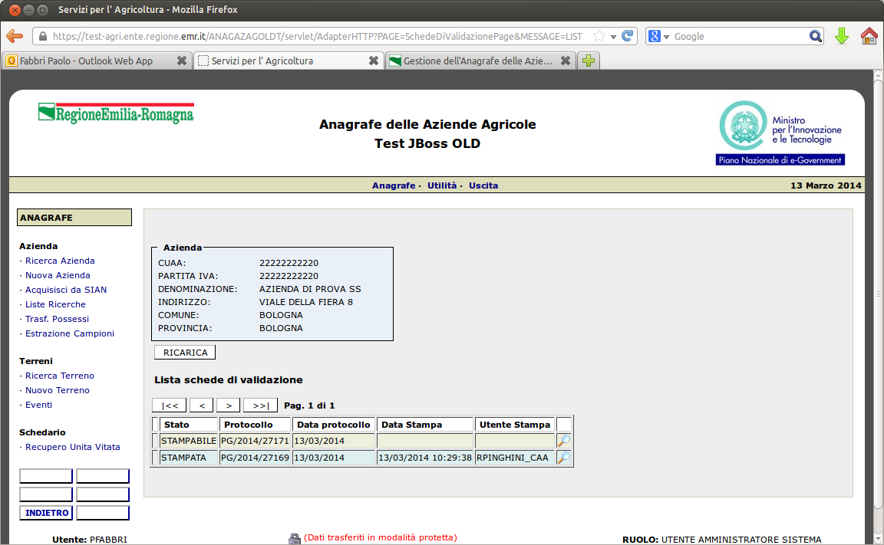
la lente a destra di ogni riga consente di produrre il pdf della scheda che passerà così in stato di 'STAMPATA'

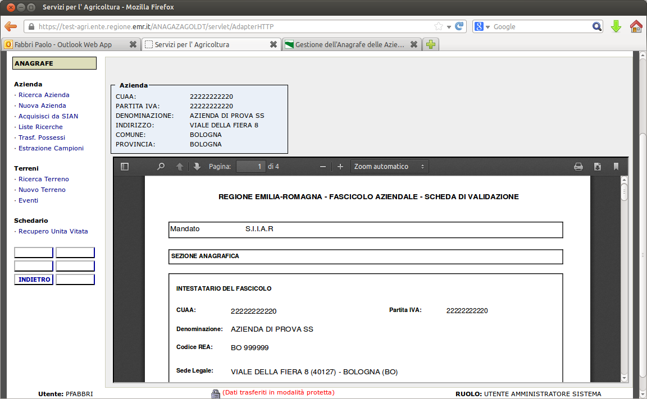

Attenzione!
Nota 1: per generare una nuova scheda di validazione è necessario invalidare e rivalidare l'azienda secondo il sistema consueto.
Nota 2: al momento della richiesta della scheda di validazione viene prodotta anche la coda di invio per il SIAN attraverso il sistema di interscambio. Ricordiamo che solo con la produzione di una scheda di validazione sarà possibile allineare il SIAN, mentre la tradizionale operazione di 'validazione/invalidazione' avrà efficacia solo sui procedimenti della Regione Emilia-Romagna e dell'Organismo Pagatore Agrea come in passato.

